**Ontwikkelomgeving**

Flowerpower

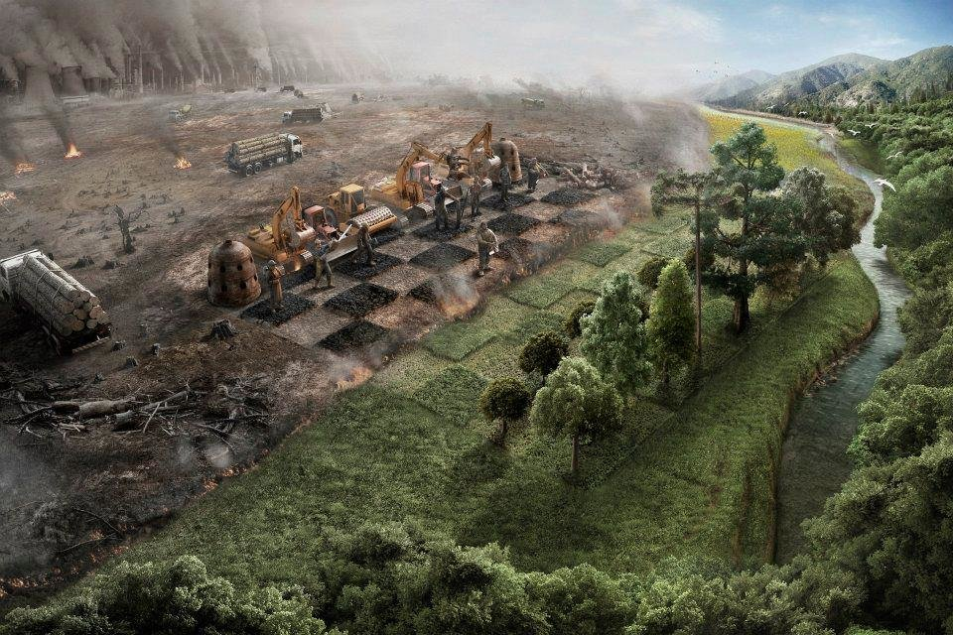

|  |  |
| --- | --- |
| Naam: | Giovanni |
| Opleiding: | Applicatie en media ontwikkelaar |
| Leerlingnummer: | 1021472 |
| Datum: | 20-10-2019 |
| Versie: | 0.1 |

Inhoudsopgave

1 Te gebruiken hardware 3

2 Te gebruiken software 4

# Te gebruiken hardware

Onderstaande hardware is nodig om de applicatie te kunnen maken:

|  |  |
| --- | --- |
| Apparaat | Vereisten |
| Lenovo Legion Y720 | Lenovo oplader en muis. |

# Te gebruiken software

Hieronder staat de software die nodig is om de applicatie in de vorm van een webapplicatie te bouwen:

|  |  |
| --- | --- |
| Software | Omschrijving |
| Windows 10 | Besturingssysteem |
| PHP Storm | IDE |
| Composer, Symfony 4.0 en Apache | Ondersteunende frameworks en servers |
| MySQL | Database , versie 7 of hoger |
| Chrome en Internet Explorer | Browsers |
| Microsoft Office (Word) | Versie 2013 of hoger |
| Github | Online Account versiebeheer en backup |
| Adobe Photoshop | Tekenprogramma |
| Draw.io | Online Account voor tekenen wireframes |